**SERVICIO NACIONAL DE APRENDIZAJE – SENA**

**CENTRO DE COMERCIO REGIONAL ANTIOQUIA**

**TECNOLOGÍA EN ANÁLISIS Y DESARROLLO DE SOFTWARE - 2675805**

**Evidencia de desempeño: Diseño de las fichas técnicas para la recolección de la información. GA2-220501094-AA1-EV02**

**DANIEL FELIPE ARIAS CORREDOR**

**2023**

Introducción

El presente documento presenta la solución al problema matemático de la casa de chocolate. Se da respuesta a las preguntas planteadas y al final se dan unas recomendaciones para disminuir los costos de fabricación de las casa de chocolate.

Prototipo de casa de chocolate

Al pasar el modelo de casa de chocolate a figuras geométricas tridimensionales se obtiene que el primer piso de la casa es un prisma rectangular con un ancho (x), alto (y) y largo (z), tal como en la figura 1.

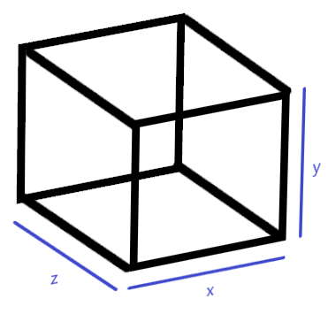

Figura . Prisma rectangular o primer piso de la casa

Por su parte, el techo de la casa es un prisma triangular con un ancho (x), un alto (w), un largo (z) y una diagonal (v), como se puede apreciar en la figura 2. El ancho y largo del prisma triangular y del rectangular son iguales, por lo que el atributo x de ambos comparte la misma medida, al igual que z.

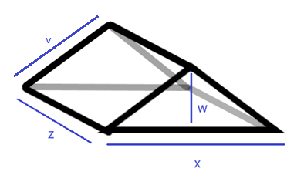

Figura . Prisma triangular o techo de la casa

1. Ecuación del área total de la casa

El área total o superficie de la casa de chocolate es la suma del área del prisma rectangular y triangular. De tal manera la ecuación es:

$$At=x\left(2y+w\right)+z(x+2y+2\sqrt{w^{2}+{(0.5x)}^{2}})$$

Para obtener esta ecuación, se sumaron todas las caras de la casa: xz + 2xy + 2zy (área del prisma rectangular sin su cara de arriba) + xw + 2zv (área del prisma triangular sin su cara de abajo). Al simplificar términos la ecuación queda: $x(2y+w)+z(x+2y+2v)$

El valor de v si no se conoce, se puede obtener calculado como la hipotenusa del triángulo: $v=√(w^2+(0.5x)^2 )$. Al reemplazarse esta formula por v se obtiene la ecuación mencionada previamente.

1. Busque una función que represente el costo total de una casa de chocolate vs. cantidad de casas de chocolate

Asumiendo unas medidas para la casa de chocolate como una altura de 13 cm por ancho de 10cm por largo de 11cm, los valores para la ecuación serán: x=10, y=9, z=11, w=4. El área total de la casa de chocolate es de 668,8 cm2.

La casa de chocolate no será maciza, estará formada por paredes de 1cm de grosor, por tanto, se ocuparán 668.8 cm3 de chocolate para cada casa. Puesto que la densidad del chocolate es de 1.2 g/cm3, la masa total de chocolate a usar es de 802.6 gr.

Estimado un precio de la cobertura de chocolate de $22 COP por cada gramo, el costo total en chocolate de cada casa es de **$17.700**.

En cuanto al empaque de metacrilato, se propone que esta sea un cm mas grande por cada lado para dar espacio a la casa dentro de este. Básicamente es un prisma rectangular de 11 por 12 por 10, y un cm2 de metacrilato tiene un coste de $50 COP, por lo que el material total a usar sería de 724 cm2. El coste de cada empaque en cuanto materia prima es de **$36.200**.

En cuanto a la mano de obra, se contratarán reposteros que trabajen ocho horas al día. Un día de salario mínimo en Colombia es de $38.667, pero dada la destreza requerida para el trabajo, se pagará **$50.000** al día. Se espera que un trabajador termine y empaque un mínimo de 15 casas al día. Se cuenta con cuatro trabajadores que producirán **60 casas** al día

Dado lo anterior el costo de un día de producción se calcula: =cantidadCasasDia(costoCasa+costoEmpaque)+cantidadTrabajadores(salarioDia) El costo para cada día de producción es de **$3’434.000.** Dividiendo este total por el numero de casas al día (60) se obtiene que el coste total de elaborar una casa es de **$57.233**.

1. Conclusiones y recomendaciones

Teniendo en cuenta la reducción de costos, como recomendaciones finales al proceso de fabricación de casas de chocolate, se considera que el proceso podría mejorar al:

1. Cambiar tipo de material para el empaque, ya que el metacrilato está costando más del doble de dinero que el chocolate necesario para una casa, por lo que se recomienda usar cartón plastificado u otro material que cueste alrededor de $20 por cm2.
2. Cambiar el medio de obtención del chocolate, ya que se está comprando cobertura de chocolate ya preparada. Se recomienda capacitar a los trabajadores en la preparación de una cobertura propia, por lo que solo es necesario conseguir azúcar y chocolate en pastilla.
3. En caso de ser necesario se planea reducir el salario de cada trabajador al mínimo legal de $38.667 por día.